2016年度新丰县人民法院决算公开（补充公开）

目 录

第一部分 新丰县人民法院概况
一、 部门机构设置
二、 部门主要职责

第二部分 新丰县人民法院2016年部门决算表
一、收入支出决算总表

二、收入决算表

三、支出决算表

四、财政拨款收入支出决算总表

五、一般公共预算财政拨款支出决算表
六、一般公共预算财政拨款基本支出决算表
七、一般公共预算财政拨款“三公”经费支出决算表
八、政府性基金预算财政拨款收入支出决算表

第三部分 新丰县人民法院2016年部门决算情 况说明

第四部分 名词解释

部门决算基本情况说明

第一部分 新丰县人民法院概况
- 部门机构设置
新丰县人民法院设行政单位1个，纳入新丰县人民法院2016年县级部门决算编报范围的单位个数为1。内设机构：现设置12个内设机构、1个直属行政机构和2个基层人民法庭，分别是政工科、执行局、办公室、立案庭、刑事审判庭、民事审判第一庭、民事审判第二庭、行政审判庭、审判监督庭、监察室、研究室、书记员管理办公室、司法警察大队和马头人民法庭、遥田人民法庭。
（二）部门主要职责
新丰县人民法院作为国家司法机关，认真履行宪法和法律赋予的审判职责，切实践行司法为民，大力加强公正司法，不断提高司法公信力，让人民群众在每一个司法案件中都感受到公平正义，充分发挥人民法院的职能作用。

第二部分 新丰县人民法院2016年部门决算表

我院共公开8张部门决算表格，包括：1.收支总表（3张），即：《收入支出决算总表》、《收入决算表》、《支出决算表》；2.财政拨款收支表（5张），即：《财政拨款收入支出决算总表》、《一般公共预算财政拨款支出决算表》、《一般公共预算财政拨款基本支出决算表》、《财政拨款“三公”经费支出决算表》和《政府性基金预算财政拨款收入支出决算表》。除涉密信息外，《收入决算表》、《支出决算表》、《一般公共预算财政拨款支出决算表》和《政府性基金预算财政拨款收入支出决算表》细化公开到支出功能分类项级科目，《一般公共预算财政拨款基本支出决算表》细化公开到经济分类款级科目。

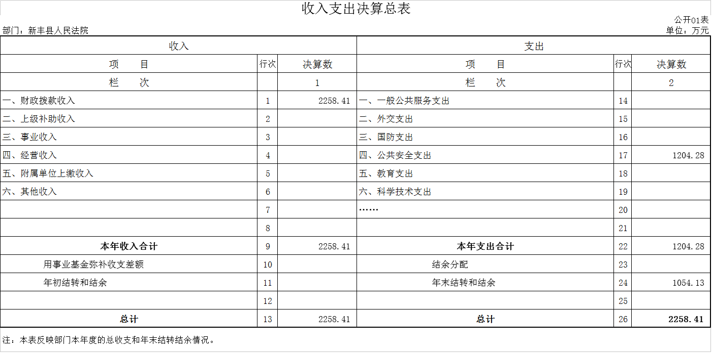

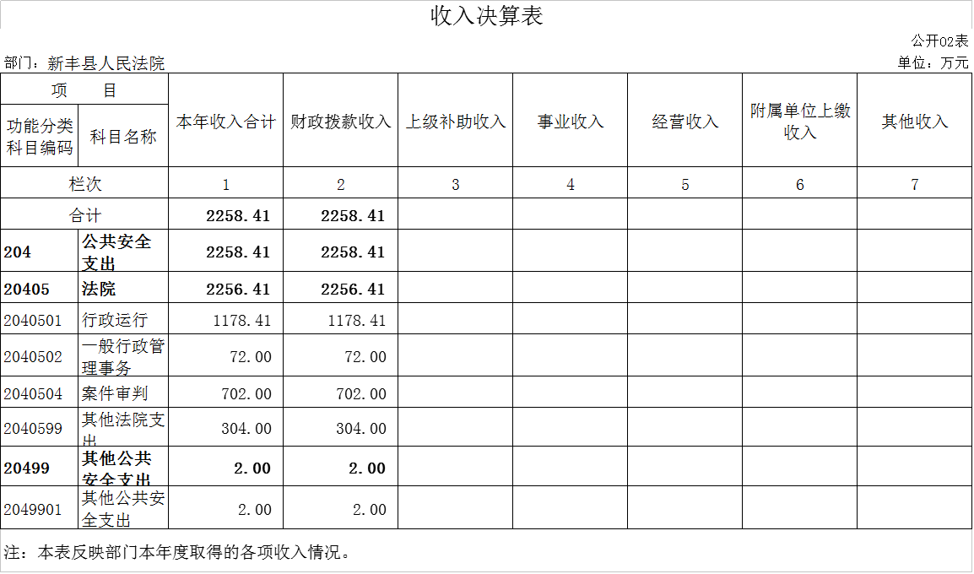

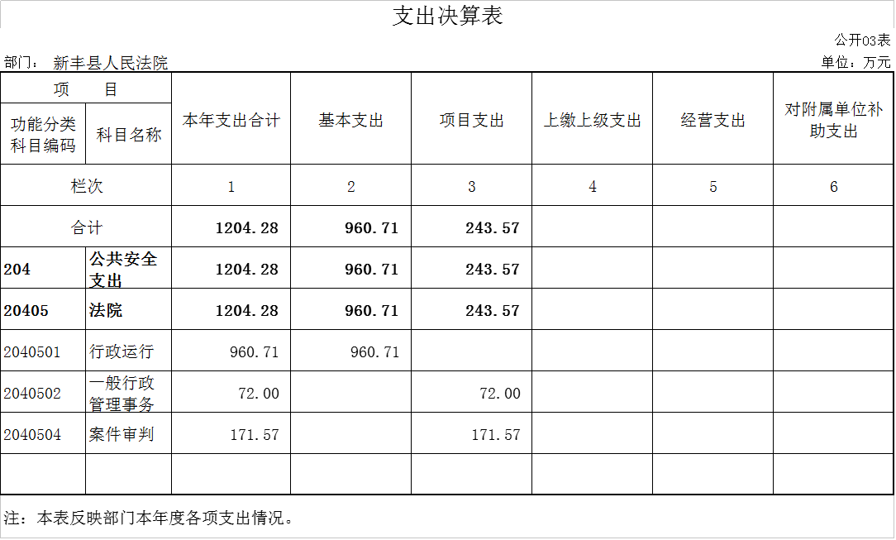

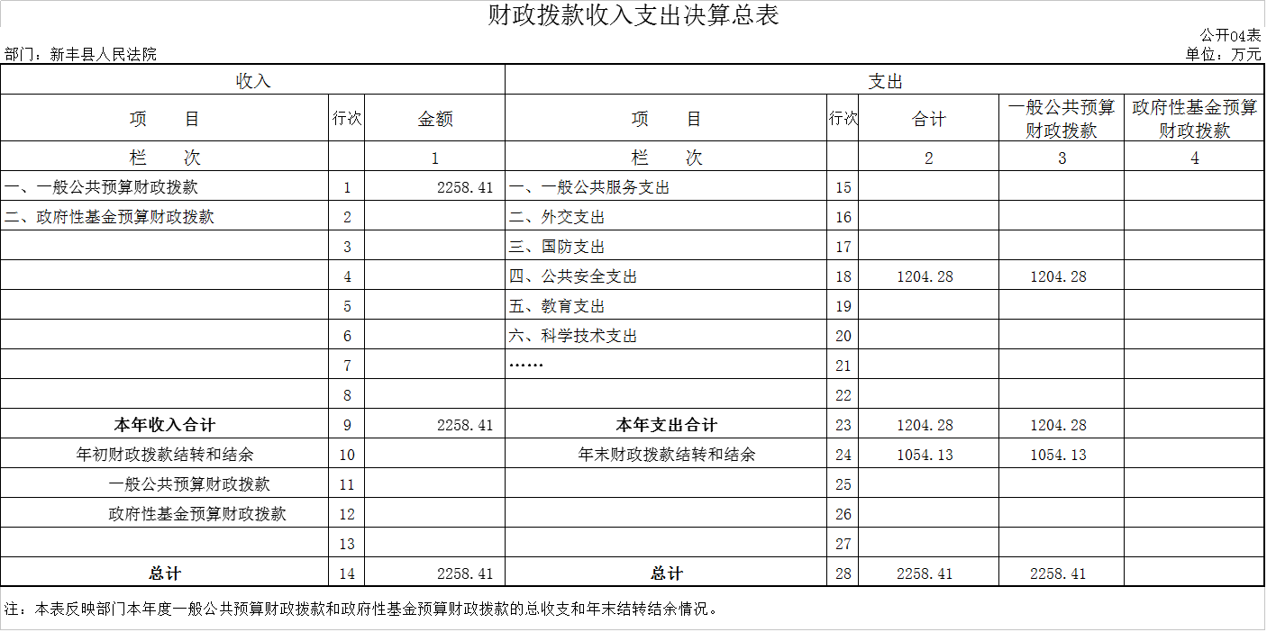

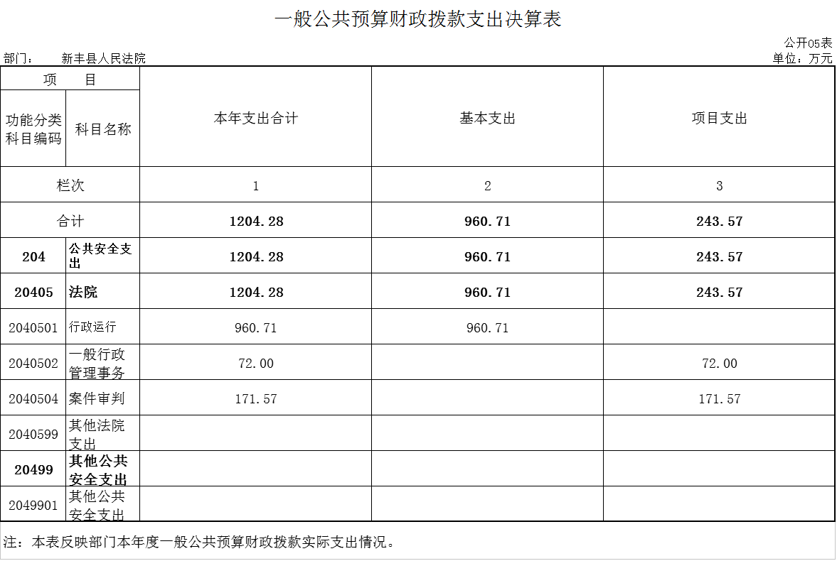

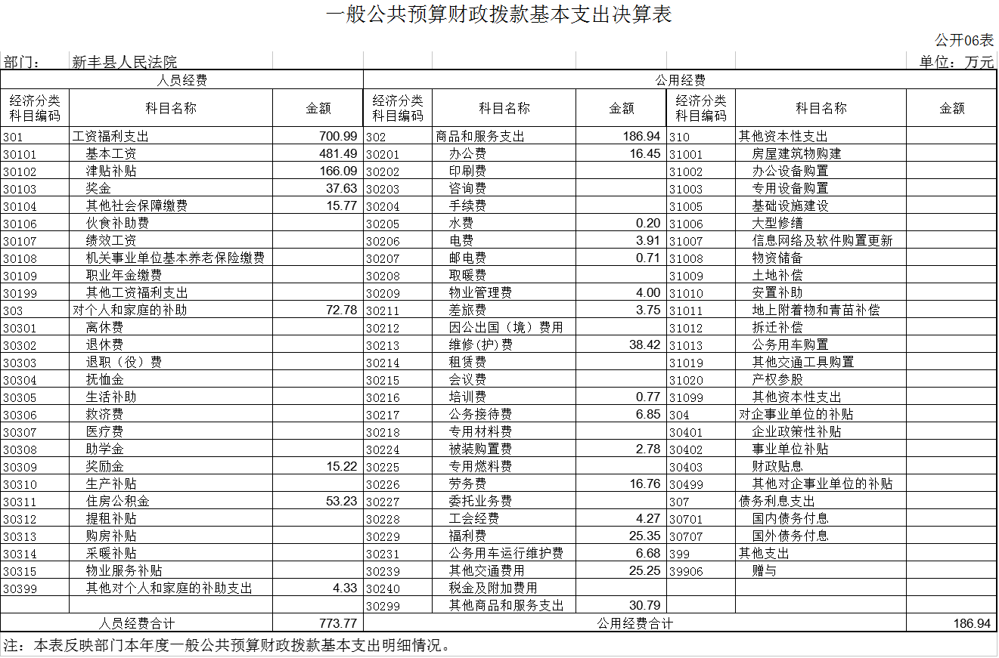

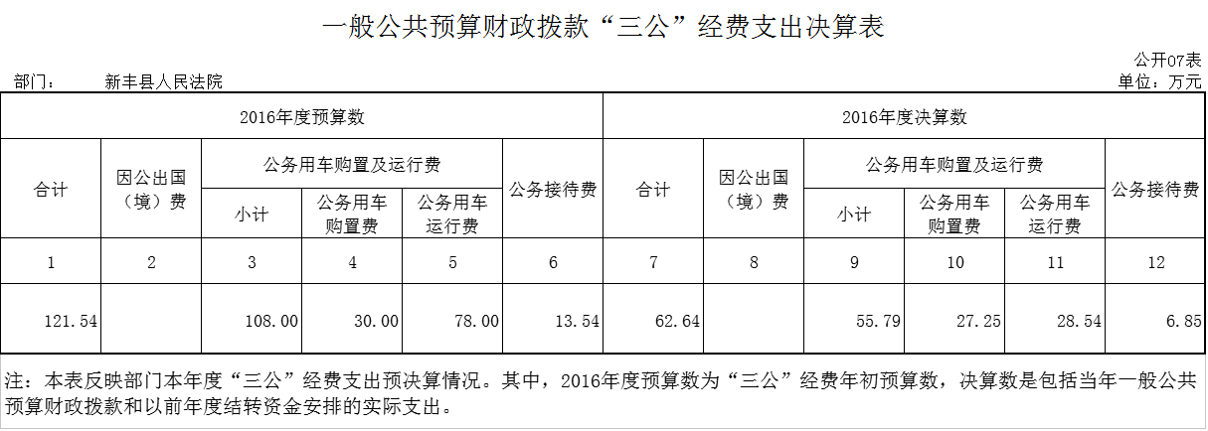

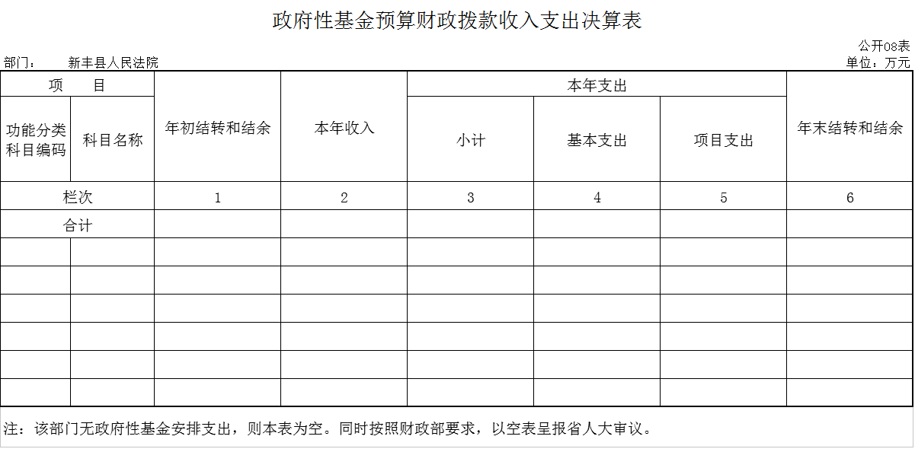

第三部分 新丰县人民法院2016年部门决算情况说明
一、2016年度收入支出决算总体情况说明
支出决算总规模、各类支出决算规模及各类支出增减变化情况。格式如下：
（一）年度收入总体情况
新丰县人民法院2016年度总收入2258.41 万元，其中本年收入2258.41 万元。具体情况如下：
1．财政拨款收入2258.41万元，比上年决算数增加985.73万元，增长77.45% ，主要原因是省级统管项目支出经费收入有增加。
2．上级补助收入 0万元。
3．事业收入0万元。
4．经营收入0万元。
5．其他收入0万元。
（二）年度支出总体情况
新丰县人民法院2016年度总支出1204.28万元，其中本年支出1204.28万元。具体情况如下：公共安全支出1204.28万元，主要用于基本支出和项目支出，比上年决算数减少了68.39万元，降低5.37％。主要原因是在项目支出中省级财政项目支出未使用完有结转结余。
二、2016年度财政拨款收入支出总表说明
（一）2016年度财政拨款收入说明
新丰县人民法院2016年度财政拨款收入合计2258.41万元。其中：一般公共预算财政拨款收入2258.41万元，比年初预算数增加1356.51万元，增长150.41 %；主要原因司法改革统管期间，省级财政大力保障项目支出，年中追加了项目经费。
（二）2016年度财政拨款支出说明
新丰县人民法院2016年度财政拨款支出合计1204.28 万元。其中：一般公共预算财政拨款支出 1204.28万元，比年初预算数增加302.38万元，增长33.53 %；主要原因是司法改革统管期间，省级财政大力保障项目支出，年中追加了项目经费。
分功能科目看，公共安全支出1204.28 万元，主要用于保障基本支出和项目支出
三、2016年度财政拨款“三公”经费支出决算情况说明
新丰县人民法庭2016年度“三公”经费财政拨款支出决算为62.64万元，完成预算121.54万元的51.54%。其中：因公出国（境）费支出决算为0 万元，完成预算0万元的100%；公务用车购置及运行维护费支出决算为55.79万元，完成预算108万元的51.66%；公务接待费支出决算为6.85万元，完成预算13.54万元的50.59%。2016年度“三公”经费支出决算小于预算数的主要原因是：认真贯彻落实中央“八项规定”精神和厉行节约的要求，从严控制“三公”经费开支，全年实际支出比预算有所节约。
与上年相比，2016年度“三公”经费财政拨款支出决算数比上年增加26.14万元，增长71.62%。其中：因公出国（境）费支出决算与上年一致为0；公务用车购置及运行维护费支出决算增加55.79万元，增长85.97%；公务接待费支出决算增加0.35万元，增长5.38%。公务用车购置及运行维护费支出增加的主要原因是年度内有采购囚车计划并已支出；公务接待费支出增加的主要原因是接受上级检查及审判执行，导致接待费增加。
（二）“三公”经费财政拨款支出决算具体情况说明
2016年“三公”经费财政拨款支出决算中，因公出国（境）费0万元，占0%；公务用车购置及运行维护费支出55.79万元，占89.06%；公务接待费支出6.85万元，占10.94%。具体情况如下：
- 因公出国（境）费支出0万元。
2.公务用车购置及运行维护费支出55.79万元，其中：公务用车购置支出为 27.25万元，2016年公务用车购置数 辆，主要包括囚车1辆；公务用车运行及维护支出28.54元，2016年我院公务用车保有量为14辆，主要用于公务车的保养修理，公务出差过路过桥费及燃油费。
- 公务接待费支出6.85万元，主要用于上级单位检查和相关单位交流工作等方面的接待。2016年，我院共接待国外来访团组0个，来访外宾0人次；发生国内接待72次，接待人数共455人。
四、其他重要事项的情况说明
（一）机关运行经费支出情况
2016年度本部门机关运行经费支出186.94万元（与部门决算中行政单位和参照公务员法管理的事业单位一般公共预算财政拨款基本支出中公用经费之和保持一致），比2015年减少40.56万元，降低17.83％。主要原因是：司法改革统管期间，省级财政大力保障项目支出，很多费用的开支以项目支出形式为主，行政运行经费支出这块略有下降。
（二）政府采购支出情况说明
2016年度本部门政府采购支出总额76.13万元，其中：政府采购货物支出76.13万元，政府采购服务支出和工程支出为0元。
（三）国有资产占用情况
截至2016年12月31日，我院固定资产账面价值为2032.37万元，其中车辆总价值为247.92万元，共有14辆车，其中一般公务用车2辆，一般执法执勤用车9辆，特种专业技术用车3辆。单位价值50万元以上通用设备0套，单价100万元以上的专用设备0套。
（四）预算绩效管理工作开展情况。
2016年主要工作目标有：切实做好在职干警的人员工资和公用经费的预算工作，保障他们的工资能够按月及时足额发放，在一定程度上能促进社会良性发展，维护社会稳定，为构建和谐社会起到重大作用；认真高效完成各项项目建设，我院依法合规并安全高效得做好支出工作，力争100%达到部门整体绩效目标。
第四部分 名词解释
为便于社会公众的理解，各部门需对公开内容中涉及的专业名词进行解释。
- 财政拨款收入：指财政当年拨付的资金事业收入。
二、基本支出：指为保障机构正常运转、完成日常工作任务面发生的人员支出和公用支出。
三、项目支出：指在基本支出这外为完成特定行政任务和事业发展目标所发生的支出。
四、“三公”经费：按照党中央、国务院有关文件及部门预算管理有关规定，“三公”经费包括因公出国（境）费、公务用车购置及运行费和公务接待费。（1）因公出国（境）费，指单位工作人员公务出国（境）的住宿费、旅费、伙食补助费、杂费、培训费等支出。（2）公务用车购置及运行费，指单位公务用车购置费及租用费、燃料费、维修费、过路过桥费、保险费、安全奖励费用等支出。公务用车指用于履行公务的机动车辆，包括领导干部专车、一般公务用车和执法执勤用车。（3）公务接待费，指单位按规定开支的各类公务接待（含外宾接待）支出。
五、机关运行经费：指为保障行政单位（含参照公务员法管理的事业单位）运行用于购买货物和服务的各项资金，包括办公及印刷费、邮电费、差旅费、会议费、福利费、日常维修费、专项材料及一般设备购置费、办公用房水电费、取暖费、物业管理费、公务用车运行维护费以及其他费用。

